## **[Տրամաբանական խնդիրներ](https://annatadevosyanschoolblog.wordpress.com/2022/11/09/%d5%bf%d6%80%d5%a1%d5%b4%d5%a1%d5%a2%d5%a1%d5%b6%d5%a1%d5%af%d5%a1%d5%b6-%d5%ad%d5%b6%d5%a4%d5%ab%d6%80%d5%b6%d5%a5%d6%80%d6%89-%d5%b4%d5%a1%d5%a9%d5%a5%d5%b4-%d5%a1%e2%80%a4%d5%a2%e2%80%a4/)**

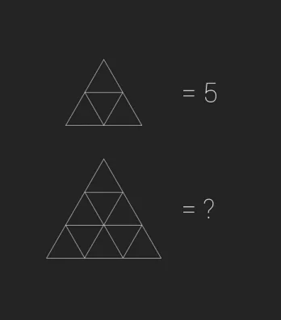

=13

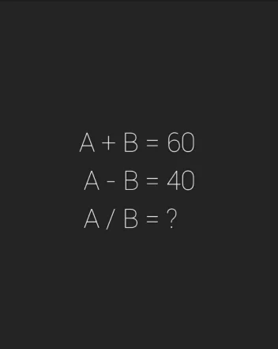

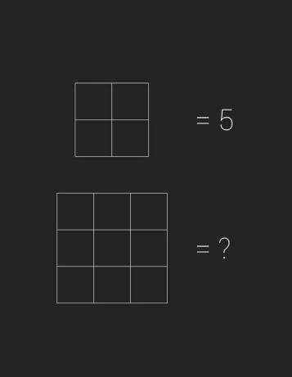

=14



32

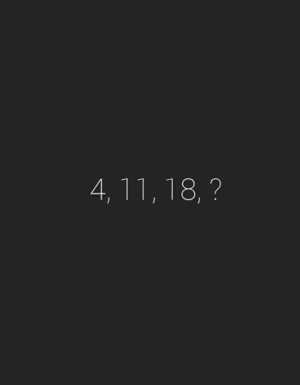

=25

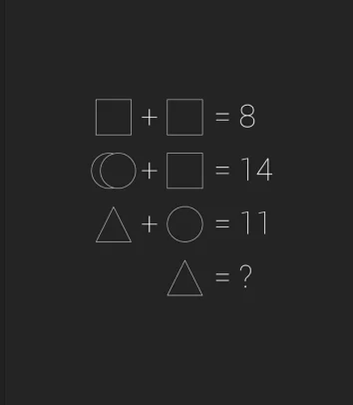

=6

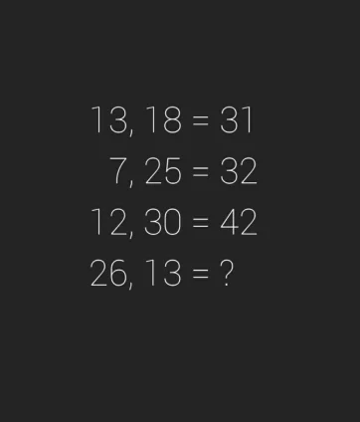

=39

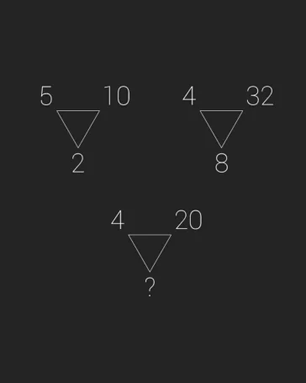

5x4=20

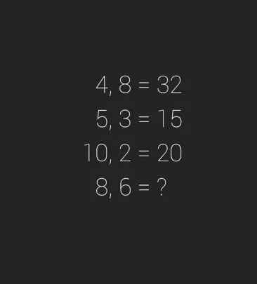

=48

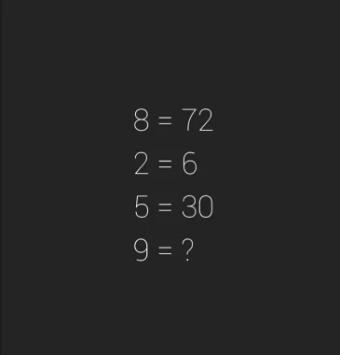

=90

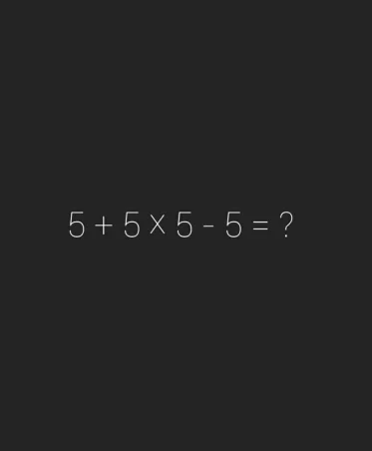

=25



=26